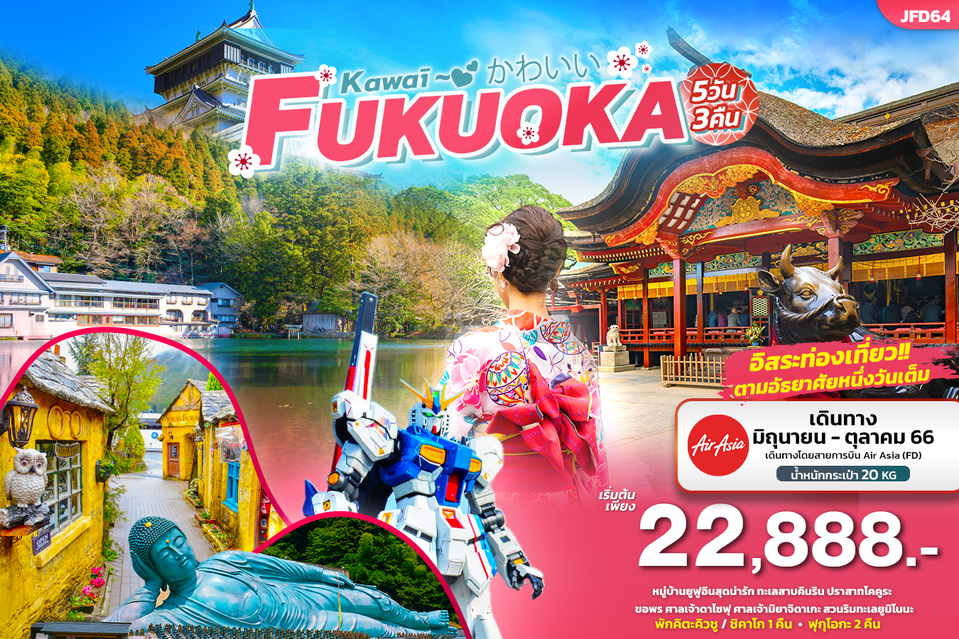
JFD64 Kawaī かわいい FUKUOKA 5D3N

ชมความยิ่งใหญ่ของพระนอนทองสัมฤทธิ์ วัดนันโซอิน ชมต้นกำเนิดปราสาทญี่ปุ่น ปราสาทโคคูระ
เดินเล่น หมู่บ้านยูฟูอินสุดน่ารัก ทะเลสาบคินริน ขอพร ศาลเจ้าดาไซฟุเท็มมังกุ ศาลเจ้ามิยาจิดาเกะ
ช้อปปิ้ง ห้าง Lalaport และ เอ้าท์เล็ทดัง อิสระท่องเที่ยวตามอัธยาศัยหนึ่งวันเต็ม

เดินทางโดยสายการบิน AIR ASIA (FD)
น้ำหนักสัมภาระโหลดใต้ท้องเครื่อง 20 kg. / CARRY ON 7 kg.
วันที่ | โปรแกรมท่องเที่ยว | เช้า | เที่ยง | เย็น | โรงแรม
1 | ท่าอากาศยานดอนเมือง FD236 DMK-FUK 23.35-07.05
2 | ท่าอากาศยานฟุกุโอกะ -วัดนันโซอิน - ศาลเจ้ามิยาจิดาเกะ -ปราสาทโคคูระ - ช้อปปิ้ง เอ้าท์เล็ทคิตะคิวชู หรือ โทซุพรีเมี่ยมเอ้าท์เล็ท |  |  |  | Kitakyushu area /  Chikugo area 3*  หรือ ระดับใกล้เคียงกัน
3 | ยูฟูอิน – หมู่บ้านยูฟูอิน – ทะเลสาบคินริน -เมืองฟุกุโอกะ ศาลเจ้าดาไซฟุเท็มมังกุ -Duty Free Shop- ช้อปปิ้งห้างสรรพสินค้า Lala Port |  |  |  | Tenjin area / Hakata area 3* หรือ ระดับใกล้เคียงกัน
4 | อิสระท่องเที่ยวตามอัธยาศัย |  |  |  | Tenjin area / Hakata area 3* หรือ ระดับใกล้เคียงกัน
5 | ท่าอากาศยานฟุกุโอกะ – ท่าอากาศยานดอนเมือง  FD237 FUK-DMK 08.15-12.05 | 🍙

วันเดินทาง | ราคาผู้ใหญ่  (บาท) | ราคาเด็ก 2-12 ปี  (บาท) | พักเดี่ยว/เดินทางท่านเดียว เพิ่ม (บาท) | ที่นั่ง | หมายเหตุ
08-12 มิถุนายน 2566 | 22,888 | ไม่มีราคาเด็ก  (Infant ไม่เกิน 2ปี 6,000 บาท) | 5,500 | 30
15-19 มิถุนายน 2566 | 23,888 | ไม่มีราคาเด็ก  (Infant ไม่เกิน 2ปี 6,000 บาท) | 5,500 | 22
22-26 มิถุนายน 2566 | 23,888 | ไม่มีราคาเด็ก  (Infant ไม่เกิน 2ปี 6,000 บาท) | 5,500 | 30
29 มิถุนายน – 3 กรกฎาคม 2566 | 23,888 | ไม่มีราคาเด็ก  (Infant ไม่เกิน 2ปี 6,000 บาท) | 5,500 | 30
06-10 กรกฎาคม 2566 | 23,888 | ไม่มีราคาเด็ก  (Infant ไม่เกิน 2ปี 6,000 บาท) | 5,500 | 30
14-18 กรกฎาคม 2566 | 23,888 | ไม่มีราคาเด็ก  (Infant ไม่เกิน 2ปี 6,000 บาท) | 5,500 | 30
27-31 กรกฎาคม 2566 | 23,888 | ไม่มีราคาเด็ก  (Infant ไม่เกิน 2ปี 6,000 บาท) | 5,500 | 30
28 กรกฎาคม – 1 สิงหาคม 2566 | 23,888 | ไม่มีราคาเด็ก  (Infant ไม่เกิน 2ปี 6,000 บาท) | 5,500 | 30
04-08 สิงหาคม 2566 | 23,888 | ไม่มีราคาเด็ก  (Infant ไม่เกิน 2ปี 6,000 บาท) | 5,500 | 30
11 – 15 สิงหาคม 2566 | 26,888 | ไม่มีราคาเด็ก  (Infant ไม่เกิน 2ปี 6,000 บาท) | 5,500 | 30
18-22 สิงหาคม 2566 | 23,888 | ไม่มีราคาเด็ก  (Infant ไม่เกิน 2ปี 6,000 บาท) | 5,500 | 30
31 สิงหาคม – 4 กันยายน 2566 | 22,888 | ไม่มีราคาเด็ก  (Infant ไม่เกิน 2ปี 6,000 บาท) | 5,500 | 30
07-11 กันยายน 2566 | 22,888 | ไม่มีราคาเด็ก  (Infant ไม่เกิน 2ปี 6,000 บาท) | 5,500 | 30
14-18 กันยายน 2566 | 22,888 | ไม่มีราคาเด็ก  (Infant ไม่เกิน 2ปี 6,000 บาท) | 5,500 | 30
21-25 กันยายน 2566 | 22,888 | ไม่มีราคาเด็ก  (Infant ไม่เกิน 2ปี 6,000 บาท) | 5,500 | 30
28 กันยายน – 2 ตุลาคม 2566 | 22,888 | ไม่มีราคาเด็ก  (Infant ไม่เกิน 2ปี 6,000 บาท) | 5,500 | 30
29 กันยายน – 3 ตุลาคม 2566 | 22,888 | ไม่มีราคาเด็ก  (Infant ไม่เกิน 2ปี 6,000 บาท) | 5,500 | 30
05-09 ตุลาคม 2566 | 25,888 | ไม่มีราคาเด็ก  (Infant ไม่เกิน 2ปี 6,000 บาท) | 5,500 | 30
06-10 ตุลาคม 2566 | 25,888 | ไม่มีราคาเด็ก  (Infant ไม่เกิน 2ปี 6,000 บาท) | 5,500 | 30
12-16 ตุลาคม 2566 | 27,888 | ไม่มีราคาเด็ก  (Infant ไม่เกิน 2ปี 6,000 บาท) | 5,500 | 30
13-17 ตุลาคม 2566 | 26,888 | ไม่มีราคาเด็ก  (Infant ไม่เกิน 2ปี 6,000 บาท) | 5,500 | 30

กรณีเดินทาง 3 ท่าน ณ วันเดินทาง ไม่มีห้องพักสำหรับ 3 ท่าน ต้องจ่ายค่าพักเดี่ยว มีค่าใช้จ่ายเพิ่มเติม 5,500 บาท
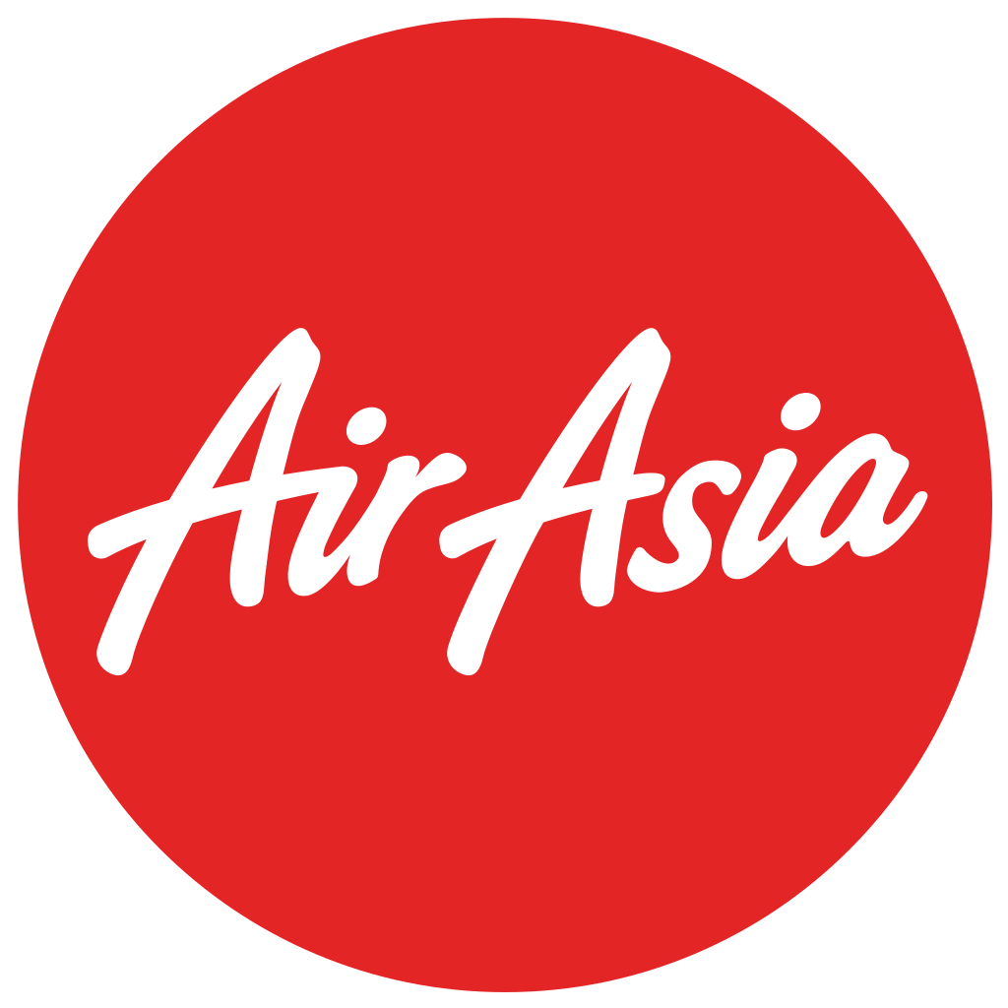
FLIGHT:
DEPARTURE: FD236 DMK-FUK 23.35-07.05
RETURN: FD237 FUK-DMK 08.15-12.05

วันที่หนึ่ง ท่าอากาศยานดอนเมือง
นิทรรศการ Nabana No Sato Winter Illumination

20.30 น. พร้อมกันที่ ณ ท่าอากาศยานดอนเมือง อาคารผู้โดยสารระหว่างประเทศขาออก ชั้น 3 เคาน์เตอร์ สายการบิน Air Asia
มีเจ้าหน้าที่ของบริษัทฯคอยอำนวยความสะดวกด้านเอกสารและติดแท็คกระเป๋า
23.35 น. ออกเดินทางออกสู่ ประเทศญี่ปุ่น โดย สายการบิน Air Asia เที่ยวบินที่ FD236 (มีบริการอาหารบนเครื่อง)
วันที่สอง ท่าอากาศยานฟุกุโอกะ - วัดนันโซอิน - ศาลเจ้ามิยาจิดาเกะ-ปราสาทโคคูระ - ช้อปปิ้งเอ้าท์เล็ทคิตะคิวชู
หรือ โทซุพรีเมี่ยมเอ้าท์เล็ท อาหาร เที่ยง

07.05 น. เดินทางถึง ท่าอากาศยานฟุกุโอกะ ประเทศญี่ปุ่น (เวลาท้องถิ่นเร็วกว่าประเทศไทย 2 ชั่วโมง กรุณาปรับนาฬิกา ของท่านเป็นเวลาท้องถิ่น เพื่อความสะดวกในการนัดหมาย) นำท่านผ่านพิธีตรวจคนเข้าเมืองและศุลกากร สำคัญ!!! ประเทศญี่ปุ่น ไม่อนุญาตให้นำอาหารสด จำพวก เนื้อสัตว์ พืช ผัก ผลไม้ เข้าประเทศ หากฝ่าฝืนจะมีโทษจับและปรับ
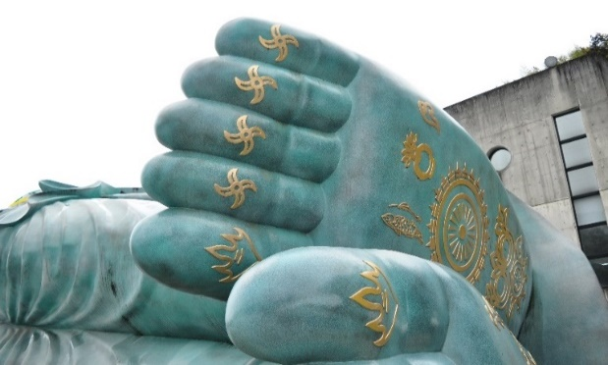
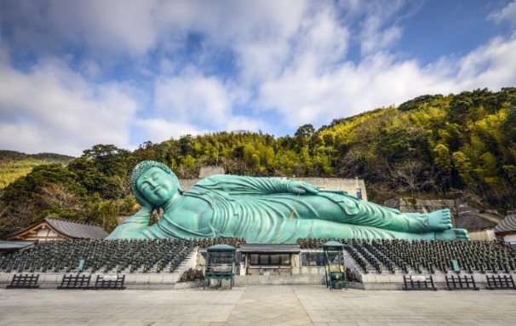
จากนั้นเดินทางสู่ เมืองซาซากุริ ภายในเมืองซาซากุริเป็นที่ตั้งของ “88 สถานที่ศักดิ์สิทธิ์สำหรับสักการะบูชาพระคูไค” ซึ่งมีขนบธรรมเนียมดั้งเดิมและประวัติความเป็นมาอันยาวนานกว่า 180 ปี ในปัจจุบันมีนักท่องเที่ยวชาวต่างชาติเดินทางมาเยือนกันมากมาย โดยเป็นสถานที่ยอดนิยมสำหรับสัมผัสวัฒนธรรมญี่ปุ่นพลางสูดอากาศบริสุทธิ์ซึ่งตั้งอยู่บนหุบเขาลึก และหนึ่งในสถานที่ท่องเที่ยวเที่ยวชื่อดังคือ วัดนันโซอิน (Nanzoin Temple) สถานที่สักการะบูชาพระพุทธรูปทองสัมฤทธิ์ที่ใหญ่ที่สุดในโลก พาทุกท่านชม ‘’พระนอน” ขนาดเท่ากับเทพีเสรีภาพ โดยเป็นพระนอนทองสัมฤทธิ์อันดับ 1 ของโลกซึ่งมีความยาว 41 เมตร สูง 11 เมตร และหนักกว่า 300 ตัน “พระนอน” หรือ “เนฮัมบุตสึ” คือ พระพุทธรูปที่แสดงท่าทางของพระพุทธเจ้าตอนเสด็จดับขันธปรินิพพานที่นี่มีขนาดใหญ่มากเท่ากับเทพีเสรีภาพที่ตั้งอยู่ในนครนิวยอร์ก ตรงฝ่าเท้าของพระนอนมีลวดลายสลักเอาไว้ โดยสามารถอธิษฐานขอพรของศาสนาพุทธยุคแรกในอินเดีย ลวดลายเหล่านี้สื่อถึงหัวใจของคำสอนอันศักดิ์สิทธิ์และความเมตตากรุณาของพระพุทธเจ้า ทางเข้าวัดจะได้พบกับรูปปั้นเทพธิดา 3 องค์ (Nyonintensho-do) ซึ่งเป็นศาลเจ้าที่เชื่อกันว่าเป็นเทพที่ประทานพระและนำความสุขมาให้ เมื่อเข้ามาด้านในจะพบกับอุโมงเทพเจ้าแห่งโชคลาภ ซึ่งเป็นทางเชื่อมหลัก จะได้เข้าไปยังห้องโถงใหญ่ ซึ่งเป็นที่ประดิษฐานของ Shaka Nyorai, เทพแห่งชีวิตและแสงสว่างที่ไม่มีวันดับ อีกทั้งยังเป็นสถานที่ประกอบพิธีกรรมทางศาสนาต่างๆอีกด้วย (ราคาทัวร์รวมค่าเข้าวัด แต่ไม่รวมค่าเข้าชมองค์พระ ราคาประมาณ 500 เยน)
*กรณีวัดนันโซอินมีจัดการเทศกาลงานวัด หรือไม่อนุญาตให้กรุ๊ปทัวร์เข้าเปลี่ยนเป็นเยี่ยมชมวัดโทโชจิแทนค่ะ
วัดโทโชจิ (Tochoji Temple) เป็นหนึ่งในวัดที่เก่าแก่ที่สุดแห่งหนึ่งของญี่ปุ่น ปัจจุบันได้รับดูแลรักษาโดยการเป็นแหล่งประวัติศาสตร์ของเมืองฟูกุโอกะ ภายในวัดจะมีวิหารที่มีพระพุทธรูปนั่งทำจากไม้แกะสลัก สูงถึง 8 เมตร เป็นพระพุทธรูปนั่งทำจากไม้ที่สูงที่สุดในญี่ปุ่นใช้เวลาสร้างนานถึง 4 ปี และเป็นที่รู้จักกันว่า ฟูกุโอกะ ไดบุสสึ (Fukuoka Daibutsu)หรือพระใหญ่แห่งฟูกุโอกะ
เที่ยง รับประทานอาหารเที่ยง(มื้อที่1)
พาทุกท่านชม ศาลเจ้ามิยาจิดาเกะ (Miyajidake Shrine) เป็นศาลเจ้าแห่งศาสนาชินโต ที่มีประวัติศาสตร์ความเป็นมาอันยาวนาน ภายในประกอบไปด้วยศาลเจ้าที่รวมกันอยู่ถึง 8 แห่ง ตรงบริเวณอาคารหลัก จะมีเชือกชิเมะนะวะขนาดใหญ่ประดับไว้ ถือเป็นภาพจำที่เด่นชัดของศาลเจ้ามิยาจิดาเกะ และนอกจากนี้ทางเดินหินขึ้นมายังศาล เมื่อหันกลับไปจะเป็นวิวพระอาทิตย์ซึ่งจะเป็นทางยาวทอดลงไปหาน้ำทะเล ถือเป็นอีกหนึ่งจุดไฮไลท์ของการถ่ายภาพ อิสระให้ท่านเก็บภาพความประทับใจไปกับทิวทัศน์อันสวยงาม
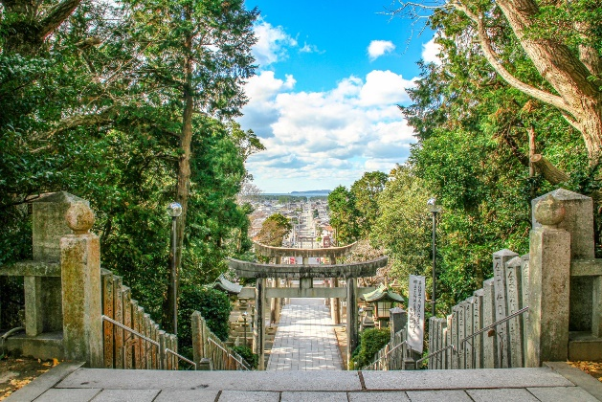
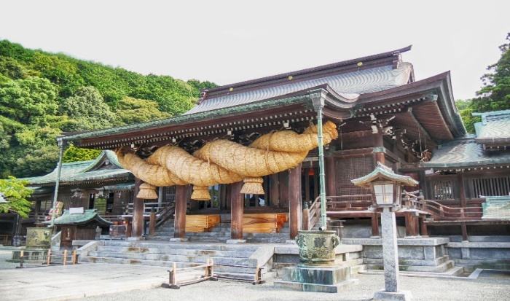

จากนั้นพาทุกท่านไป ถ่ายภาพด้านนอก ปราสาทโคคูระ (Kokura Castle) ตั้งอยู่ในตัวเมืองคิตะคิวชู ปราสาทแห่งนี้ก่อสร้างมาอย่างยาวนานจนกลายมาเป็นต้นแบบของสถาปัตยกรรมการสร้างปราสาทของทั่วประเทศญี่ปุ่น ตัวปราสาทนั้นได้ถูกบูรณะก่อสร้างขึ้นมาใหม่เมื่อประมาณ 400 กว่าปีก่อนช่วงปี ค.ศ. 1600 โดยไดเมียวโมริ คัทสุโนบุ ผู้ครองแคว้นฟูกุโอกะและเบบปุในสมัยนั้น แม้ภายหลังตัวอาคารหลักจะถูกทำลายลงเมื่อปี ค.ศ.1865 แต่ก็ยังมีการบูรณะขั้นมาอีกครั้งในปี ปี ค.ศ. 1954 และยังคงอยู่ยาวๆมาจนถึงปัจจุบันนั่นเอง ปราสาทโคคูระมีรูปแบบการสร้างตามสถาปัตยกรรมญี่ปุ่นแบบดั้งเดิมแท้ๆ มีความสูง 5 ชั้น โดยตัวหลังคามีถึง 4 ระดับ ซึ่งหลังจากมีการเปิดให้นักท่องเที่ยวได้เข้ามาเยี่ยมชมจึงได้ถูกปรับเปลี่ยนให้กลายมาเป็นพิพิธภัณฑ์ที่มีข้อมูลและประวัติศาสตร์ของบริเวณแถวๆนี้ สิ่งที่จัดแสดงก็จะมีทั้งวัตถุโบราณ ชุดกิโมโน ชุดซามูไร โมเดลจำลองของบ้านเมืองสัมยโบราณ ตัวอย่างห้องของโชกุน ห้องชมภาพยนตร์ งานแสดงศิลปะ (ค่าทัวร์ไม่รวมค่าเข้าชมปราสาทโคคูระ)
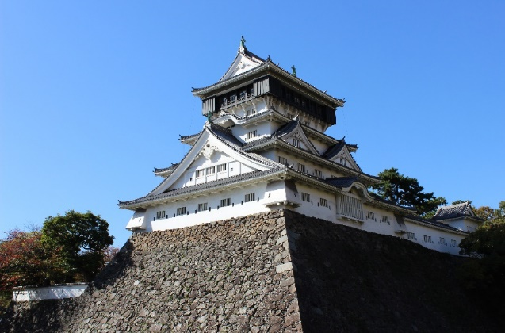
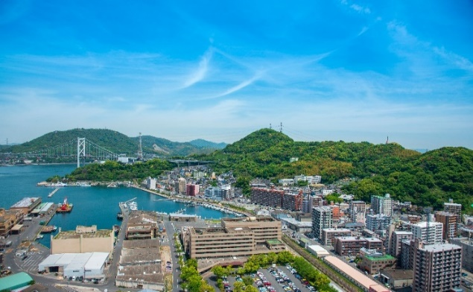

กรณีพักเมืองคิตะคิวชู Kitakyushu นำท่านเดินทาง เมืองคิตะคิวชู (Kitakyushu) เป็นเมืองที่รุ่งเรืองในการผลิตมาตั้งแต่อดีต มีสิ่งก่อสร้างของยุคสมัยใหม่อยู่มากมาย อยู่ใกล้กับเกาะฮอนชู (เกาะใหญ่ของญี่ปุ่น) โดยมีช่องแคบคัมมงคั่นกลาง ด้วยทำเลที่ตั้งอยู่ใกล้คาบสมุทรเกาหลีและประเทศจีน จึงได้รับการพัฒนาด้านการคมนาคมอย่างมาก จากนั้นพาทุกท่านไปช้อปปิ้งที่ เอ้าท์เล็ทคิตะคิวชู (The outlet Kitakyushu) แหล่งช้อปปิงแห่งใหม่ล่าสุดของฟุกุโอกะ เปิดตัวอย่างยิ่งใหญ่ในปี 2022 มีทางเชื่อมตรงกับอิออนมอลล์ ขอแนะนำแหล่งช้อปปิงที่เป็นมิตรกับสิ่งแวดล้อม เช่น มาตรการรับมือการสูญเสียหรือทิ้งอาหารโดยไม่จำเป็น พร้อมพรั่งด้วยสิ่งอำนวยความสะดวกด้านความบันเทิงที่ไม่เหมือนใคร ศูนย์รวมความบันเทิงที่ทั้งเด็กและผู้ใหญ่
กรณีพักเมือง Chikugo พาทุกท่านไปช้อปปิ้งที่ โทซุพรีเมี่ยมเอ้าท์เล็ท (Tosu Premium Outlets) มีสินค้าจะมีให้เลือกหลากหลายตั้งแต่ระดับพรีเมี่ยมจนไปถึงทั่วๆไป ซึ่งจะมีร้านค้าของแบรนด์ชั้นนำและแบรนด์ท้องถิ่นมากกว่า 150 ร้าน สิ ไม่ว่าจะเป็นเสื้อผ้า รองเท้า กระเป๋า เครื่องสำอาง อย่าง Coach, Armani, Timberland, Burbery, Gap, Puma, Levi’s, Nike, New Balance, Samsonite และอื่นๆอีกมากมาย
เย็น อิสระอาหารเย็นตามอัธยาศัย
ที่พัก: Kitakyushu area / Chikugo Area 3* หรือ ระดับใกล้เคียงกัน
ชื่อโรงแรมที่ท่านพัก ทางบริษัทจะทำการแจ้งพร้อมใบนัดหมาย 5-7 วันก่อนเดินทาง

วันที่สาม ยูฟูอิน – หมู่บ้านยูฟูอิน – ทะเลสาบคินริน - เมืองฟุกุโอกะ - ศาลเจ้าดาไซฟุเท็มมังกุ - Duty Free Shop –
ห้างสรรพสินค้า Lala Port อาหาร เช้า

เช้า รับประทานอาหารเช้า ณ โรงแรม (มื้อที่2)
นำท่านเดินทางสู่ ยูฟูอิน (Yufuin) เป็นเมืองออนเซ็นที่โด่งดังของจังหวัดแห่งออนเซ็นอย่างโออิตะ (Oita) เป็นเมืองสวรรค์ของคนรักออนเซ็น จากในเมืองสามารถมองเห็นภูเขายุฟุดาเกะตระหง่านเป็นสัญลักษณ์ ออกจากตัวเมืองไปนิดเดียวก็มีทิวทัศน์ชนบทแสนสงบเหมาะแก่การมาเที่ยวพักผ่อน จากนั้นพาท่านเดินทางเยี่ยมชม หมู่บ้านยูฟูอิน (Yufuin Village) เป็นที่เที่ยวยอดฮิตมาก นักท่องเที่ยวนิยมมาถ่ายภาพสุดชิคกันเป็นอย่างมาก เรียกได้ว่าเป็นอีกแลนด์มาร์คหนึ่งที่ควรไปเช็คอิน เป็นหมู่บ้านที่มีความโดดเด่น ออกแบบสไตล์ยุโรป บ้านอิฐสีเหลืองตั้งเรียงรายกันอยู่สวยงาม ได้ฟิลเหมือนเดินอยู่ในเมืองยุโรปชนบทสุดคลาสสิค ใกล้ๆหมู่บ้านท่านสามารถเดินทางไปชมความสวยงามของ ทะเลสาบคินริน (Kinrin Lake) เป็นทะเลสาบเล็กๆ น้ำในทะเลสาบแห่งนี้ไหลมามาจากน้ำพุร้อนทำให้น้ำในสระนั้นอุ่นอยู่ตลอดเวลา ในตอนเช้าบริเวณผิวน้ำจะมีไอน้ำ
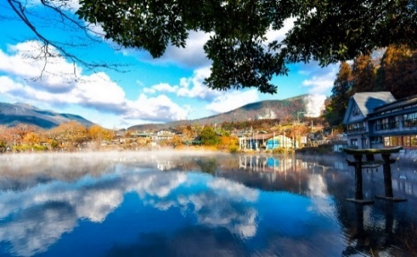
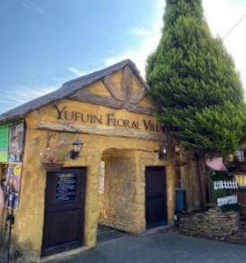
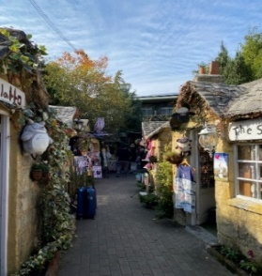

เที่ยง อิสระอาหารเที่ยงตามอัธยาศัย
นำทุกท่านเดินทางสู่ เมืองฟุกุโอกะ (Fukuoka)
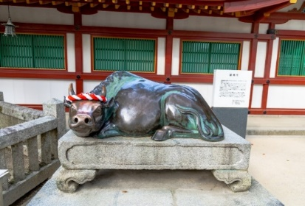
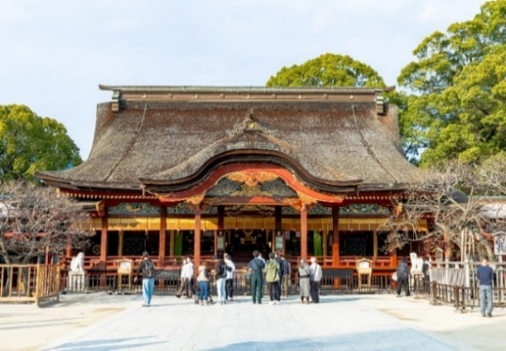
พาท่านเยี่ยมชม ศาลเจ้าดาไซฟุเท็มมังกุ (Dazaifu Tenmangu Shrine) เป็นแลนด์มาร์กหลักแห่งหนึ่ง ประจำเมืองฟุกุโอกะ ศาลเจ้าอายุเก่าแก่กว่าพันปี ที่ถูกสร้างขึ้นมาตั้งแต่สมัยยุคเฮฮัน (Heian) ซึ่งจุดมุ่งหมายในการสร้างขึ้นมาตั้งแต่แรกนั้น คือเพื่อสักการะ สุกาวะระ มิซิซาเนะ นักวิชาการ นักการเมือง นักเขียน ที่ทรงอิทธิพลที่สุดคนหนึ่งในยุคเฮฮัน (Heian) จนคนญี่ปุ่นยกให้เป็นเทพเจ้าแห่งการศึกษา ที่นี่เต็มไปด้วยมนต์เสน่ห์ของสถาปัตยกรรมทางประวัติศาสตร์ และยังมีร้านขายของมากมาย เช่น ร้านขายของที่ระลึก คาเฟ่ ร้านอาหาร ร้านขนมโมจิชื่อดัง และที่โดดเด่นเลยคือ Starbucks Dazaifu Tenmangu Store ที่นี่จะมีการออกแบบที่แตกต่างจากที่อื่นคือการใช้ไม้เจาะเข้าด้วยกันแทนตะปูตกแต่งทั้งร้าน เป็นวิธีการออกแบบสไตล์ญี่ปุ่นดั้งเดิมที่ใช้ในการสร้างที่อยู่อาศัย พาท่านไปเช็คอินแหล่งช้อปปิ้ง Duty Free Shop ที่รวบรวมสินค้าหลากหลาย มีทั้ง เครื่องสำอาง อาหารเสริมในราคาพิเศษและมีชื่อเสียงที่เห็นแล้วต้องรู้ว่ามาจากประเทศญี่ปุ่น เช่น โฟมถ่านหินฟูเขาไฟผสมด้วย สาเก,ลูกพลับ และ ไฮยารูลอน ช่วยขจัดสิ่งสกปรกและรักษาปัญหาผิว สามารถใช้ได้ทุกสภาพผิวแม้ผิวแพ้ง่าย และ อาหารเสริม วิตามิน และครีมต่างๆ
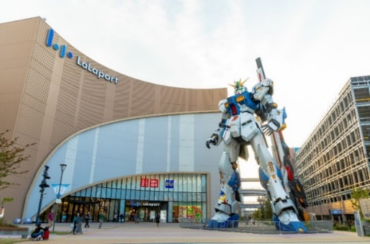
จากนั้นไปต่อกันที่ ห้างสรรพสินค้า Lala Port ห้างสรรพสินค้าขนาดใหญ่และเป็นแลนด์มาร์คสำคัญของเมืองฟุกุโอกะ ที่มีหุ่นกันดั้มรุ่นใหม่ รุ่น RX-78F00 ช้อปปิ้งมอลล์นี้มีทั้งหมด 5 ชั้น มี เพลิดเพลินกับเสน่ห์ของอาหารคิวชู รวมทั้งฟุกุโอกะด้วย นอกจากนี้ ยังมี "Gundam Park Fukuoka" ที่มีสิ่งอำนวยความสะดวกที่ท่านจะได้ประสบการณ์เป็นครั้งแรกในญี่ปุ่น " Fukuoka Toy Museum " โรงไม้ที่เต็มไปด้วยความอบอุ่นของต้นไม้ และสวนสนุก "KidZania" ที่ให้เด็กๆได้สัมผัสประสบการณ์ในอาชีพต่างๆ
เย็น อิสระอาหารเย็นตามอัธยาศัย
ที่พัก: Tenjin area / Hakata area 3* หรือระดับใกล้เคียงกัน
ชื่อโรงแรมที่ท่านพัก ทางบริษัทจะทำการแจ้งพร้อมใบนัดหมาย 5-7 วันก่อนเดินทาง
*หมายเหตุ ช่วงเดือนกรกฎาคมและเดือนสิงหาคม ห้องพักคืนวันที่ 3 และ คืนวันที่ 4 อาจมีเปลี่ยนแปลง พักที่ Chikugo area or Kitakyushu area or Fukuoka area
- ช่วงเดือนกรกฎาคมมีงานแข่งว่ายน้ำ 2023 World Aquatics Championships
- ช่วงเดือนสิงหาคมตรงกับช่วง Obon holidays ( วันหยุดยาวของญี่ปุ่น )

วันที่สี่ อิสระท่องเที่ยวตามอัธยาศัย อาหาร เช้า

เช้า รับประทานอาหารเช้า ณ โรงแรม (มื้อที่3)
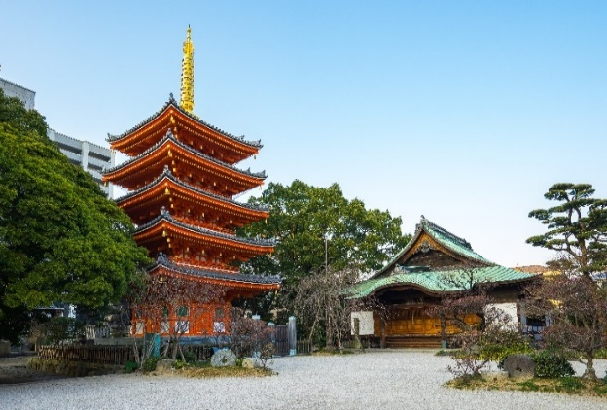
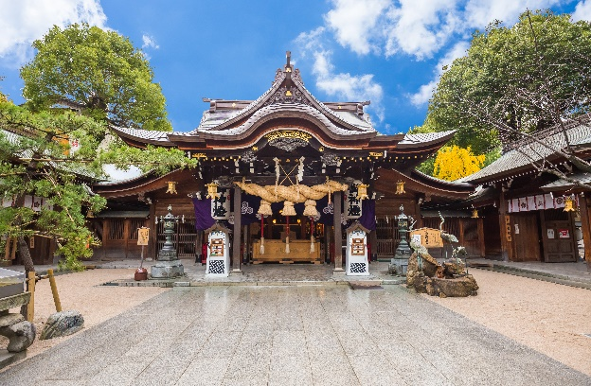
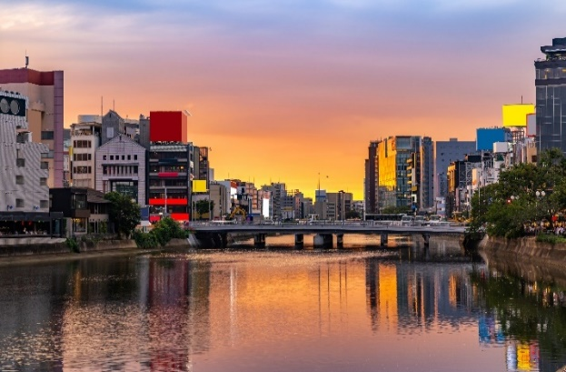
ไกด์สามารถให้คำแนะนำการท่องเที่ยวด้วยตนเอง ช้อปปิ้งเทนจิน (Tenjin ward) หรือจะเรียกอีกอย่างว่า Downtown Area ซึ่งย่านแห่งนี้เนี่ยจะเรียกว่าเป็นย่านที่เปรียบเสมือนหัวใจของเมือง เป็นร้าค้าต่างๆที่เรียงรายอยู่เต็มสองข้างฝั่งถนน ถนนคนเดิน ไปจนถึงห้างใหญ่ๆมารวมตัวกันอยู่มากมาย สินค้าให้เลือกซื้อหลากหลายชนิด ตั้งแต่เครื่องใช้ไฟฟ้า เสื้อผ้า แบรนเนมด์ หนังสือ เครื่องสำอางต่างๆ รวมไปถึงร้านอาหารอีกมากมาย เดินเล่น สวนสาธารณะฟุกุโอกะเทนจินเซ็นทรัลปาร์ค (Tenjin Central Park) เป็นสวนสาธารณะที่ตั้งอยู่ริมลำธาร มีต้นซากุระโซเมอิ โยชิโนะมากกว่า 50 ต้นที่ปลูกในสวน ทุกๆฤดูใบไม้ผลิ เมื่อดอกไม้บาน เทศกาลซากุระจะจัดขึ้นที่นี่ เดินต่อมาอีกนิดจะพบกับ Hareno Garden พื้นที่สาธารณะแห่งใหม่ในย่านจิน พัฒนาพื้นที่ ริมฝั่งแม่น้ำ Naka แต่เดิมบนพื้นที่นี้ เป็นที่ตั้งของอาคารศาลาว่าการเมืองฟุกุโอกะและบ้านพักแขกผู้มีเกียรติในปัจจุบัน สวนแห่งนี้กลายเป็นแหล่งท่องเที่ยวที่ยังคงคึกคักทั้งในเวลากลางวันและกลางคืน เพราะเป็นทั้งท่าเรือหลักสำหรับล่องเรือชมเมืองฟุกุโอกะ ภายในพื้นที่ประกอบด้วยอาคาร 3 หลัง ได้แก่อาคารศาลาว่าการเดิมที่ขึ้นทะเบียนอาคารอนุรักษ์ทางวัฒนธรรมสำคัญแห่งชาติ ถูกปรับปรุงซ่อมแซมให้กลายเป็นคาเฟ่ และร้านอาหาร หรือแนะนำ ย่านฮากาตะ (Hakata) เป็นศูนย์กลางความเจริญของคิวชูทั้งในด้านการเมือง การค้า และวัฒนธรรม แนะนำชิมอาหารท้องถิ่น ราเม็ง หม้อไฟเครื่องใน หม้อไฟไก่ หม้อไฟเครื่องใน ซึ่งเป็นวัฒนธรรมการกินอันเป็นเอกลักษณ์ หรือร้านอาหารแบบแผงลอย ที่ขายอาหารหลากหลายตั้งแต่ราเม็ง เกี๊ยวซ่า ไก่ย่างเสียบไม้ยากิโทริ ไปจนอาหารฝรั่งเศส อาหารป่า และมีกระทั่งบาร์เหล้าด้วยอีกทั้งย่านนี้ยังมี วัดโทโจจิ เมื่อปี 806 พระคูไค (โคโบไดชิ) ผู้สำเร็จการศึกษาธรรมจากอาณาจักรถัง ประเทศจีน ได้ก่อตั้งวัดโทโจจิ (Tocho-ji Temple) นี้ขึ้นมา ภายในวัดมีเจดีย์ห้าชั้นสีแดงงดงาม ฮากาตะยังเป็นศูนย์กลางการค้าที่ใหญ่ที่สุดของภูมิภาคคิวชูอีกด้วย ย่านสถานีฟุกุโอกะและย่าน Tenjin มีที่ให้ช้อปปิ้งมากมาย เช่น ห้างสรรพสินค้า อย่างเช่น ห้างอิวายะ, ห้างฟุกุโอกะ มิตสึโคชิ, ห้างฮากาตะฮันคิว ที่มีตั้งแต่ร้านขายของพื้นเมืองของฮากาตะเอง ไปจนถึงร้านแบรนด์ดัง หรือ ห้าง Canal City Hakata ซึ่งมีทั้งโรงหนัง โรงละคร โรงแรม และศูนย์การค้า
อิสระอาหารเที่ยงและเย็นตามอัธยาศัย
ที่พัก: Tenjin area / Hakata area 3* หรือระดับใกล้เคียงกัน
ชื่อโรงแรมที่ท่านพัก ทางบริษัทจะทำการแจ้งพร้อมใบนัดหมาย 5-7 วันก่อนเดินทาง
*หมายเหตุ ช่วงเดือนกรกฎาคมและเดือนสิงหาคม ห้องพักคืนวันที่ 3 และ คืนวันที่ 4 อาจมีเปลี่ยนแปลง พักที่ Chikugo area or Kitakyushu area or Fukuoka area
- ช่วงเดือนกรกฎาคมมีงานแข่งว่ายน้ำ 2023 World Aquatics Championships
- ช่วงเดือนสิงหาคมตรงกับช่วง Obon holidays ( วันหยุดยาวของญี่ปุ่น )

วันที่ห้า ท่าอากาศยานฟุกุโอกะ – ท่าอากาศยานดอนเมือง อาหาร เช้า

เช้า รับประทานอาหารเช้า บริการเป็น โอนิกิริข้าวปั้นญี่ปุ่น (มื้อที่4)
เดินทางสู่ ท่าอากาศยานฟุกุโอกะ ประเทศญี่ปุ่น เพื่อเตรียมตัวเดินทางกลับกรุงเทพฯ ประเทศไทย
08.15 น. ออกเดินทางสู่ ท่าอากาศยานดอนเมือง โดย สายการบิน Air Asia เที่ยวบินที่ FD237 (มีบริการอาหารบนเครื่อง)
12.05 น. เดินทางถึง ท่าอากาศยานดอนเมือง โดยสวัสดิภาพ
*************************************

หมายเหตุ: รายการทัวร์สามารถเปลี่ยนแปลงได้ตามความเหมาะสม เนื่องจากสภาวะอากาศ, การเมือง, สายการบิน การจราจรช่วงเทศกาลหรือวันหยุดของญี่ปุ่น เป็นต้น โดยมิต้องแจ้งให้ทราบล่วงหน้า โดยทางผู้จัดจะปรับเปลี่ยนโดยคำนึงถึงผลประโยชน์ของท่านเป็นหลัก เพื่อให้ท่านท่องเที่ยวได้ครบถ้วนตามโปรแกรม การบริการของรถบัสนำเที่ยวญี่ปุ่น ตามกฎหมายของประเทศญี่ปุ่น สามารถให้บริการวันละ10 ชั่วโมง มิอาจเพิ่มเวลาได้ โดยมัคคุเทศก์และคนขับจะเป็นผู้บริหารเวลาตามความเหมาะสม จึงขอสงวนสิทธิ์ในการปรับเปลี่ยนเวลาท่องเที่ยวตามสถานที่ในโปรแกรมการเดินทาง

ประกาศสำคัญ: รับเฉพาะผู้มีวัตถุประสงค์เพื่อการท่องเที่ยวเท่านั้น ค่าทัวร์ที่จ่ายให้กับผู้จัด เป็นการชำระแบบจ่ายชำระขาด และผู้จัดได้ชำระให้กับสายการบินและสถานที่ต่างๆ แบบชำระขาดเช่นกันก่อนออกเดินทาง ฉะนั้นหากท่านไม่ได้ร่วมเดินทางหรือใช้บริการตามรายการไม่ด้วยสาเหตุใด หรือได้รับการปฏิเสธการเข้าหรือออกนอกเมืองจากประเทศในรายการ (ประเทศไทยและประเทศญี่ปุ่น) ทางผู้จัดขอสงวนสิทธิการคืนเงินสดส่วนใดๆ รวมทั้งค่าตั๋วเครื่องบินให้แก่ท่า
ตามประกาศของรัฐบาลญี่ปุ่น (อัพเดท 05 เมษายน 2566) สำหรับการมาตรการเปิดรับนักท่องเที่ยว ตั้งแต่ วันที่ 08 พ.ค.2566
ที่เดินทางมาในรูปแบบคณะทัวร์
🔵กลุ่มสีน้ำเงิน (เสี่ยงต่ำ) ประเทศไทยจัดอยู่ในกลุ่มนี้
- ไม่ต้องตรวจ RT-PCR ที่สนามบินญี่ปุ่น
- ไม่ต้องกักตัว
- ลงทะเบียน Visit Japan ผ่านลิ้ง https://www.visitjapan.digital.go.jp/Web/Login

เงื่อนไขการให้บริการ
► การเดินทางครั้งนี้จะต้องมีจำนวน 20 ท่านขึ้นไป กรณีไม่ถึงจำนวนดังกล่าว
- จะส่งจอยน์ทัวร์กับบริษัทที่มีโปรแกรมใกล้เคียงกัน
- หรือเลื่อน หรือยกเลิกการออกเดินทาง โดยทางบริษัทจะทำการแจ้งให้ท่านทราบล่วงหน้าก่อนการเดินทางประมาณ 10 วัน
- หรือขอสงวนสิทธิ์ในการปรับราคาค่าบริการเพิ่ม (ในกรณีที่ผู้เดินทางไม่ถึง15ท่านและท่านยังประสงค์เดินทางต่อ) โดยทางบริษัทจะทำการแจ้งให้ท่านทราบก่อนล่วงหน้า
► ในกรณีที่ลูกค้าต้องออกตั๋วโดยสารภายในประเทศ กรุณาติดต่อเจ้าหน้าที่ของบริษัทฯ ก่อนทุกครั้ง มิฉะนั้นทางบริษัทจะไม่รับผิดชอบใดๆ ทั้งสิ้น
► การจองทัวร์และชำระค่าบริการ
- กรุณาชำระค่ามัดจำ ท่านละ 15,000 บาท กรุณาส่งสำเนาหน้าพาสปอร์ต พร้อมเอกสารชำระมัดจำค่าทัวร์
- ค่าทัวร์ส่วนที่เหลือชำระ 25-30 วันก่อนออกเดินทาง กรณีบริษัทฯจำเป็นต้องออกตั๋วก่อนท่านจำเป็นต้องชำระค่าทัวร์ส่วนที่เหลือตามที่บริษัทกำหนดแจ้งเท่านั้น
**สำคัญ** สำเนาหน้าพาสปอร์ตผู้เดินทาง (จะต้องมีอายุเหลือมากกว่า 6 เดือนก่อนหมดอายุนับจากวันเดินทางไป-กลับและจำนวนหน้าหนังสือเดินทางต้องเหลือว่างสำหรับติดวีซ่าไม่ต่ำกว่า 3หน้า) **กรุณาตรวจสอบก่อนส่งให้บริษัทมิฉะนั้นทางบริษัทจะไม่รับผิดชอบกรณีพาสปอร์ตหมดอายุ ** กรุณาส่งพร้อมพร้อมหลักฐานการโอนเงินมัดจำ

เงื่อนไขการยกเลิก
- ยกเลิกก่อนการเดินทางตั้งแต่ 30 วันขึ้นไป คืนเงินค่าทัวร์โดยหักค่าใช้จ่ายที่เกิดขึ้นจริง
- ยกเลิกก่อนการเดินทาง 15-29 วัน ยึดเงิน 50% จากยอดที่ลูกค้าชำระมา และเก็บค่าใช้จ่ายที่เกิดขึ้นจริง(ถ้ามี)
- ยกเลิกก่อนการเดินทางน้อยกว่า 15วัน ขอสงวนสิทธิ์ยึดเงินเต็มจำนวน
*กรณีมีเหตุยกเลิกทัวร์ โดยไม่ใช่ความผิดของบริษัททัวร์ คืนเงินค่าทัวร์โดยหักค่าใช้จ่ายที่เกิดขึ้นจริง(ถ้ามี)
*ค่าใช้จ่ายที่เกิดขึ้นจริง เช่น ค่ามัดจำตั๋วเครื่องบิน โรงแรม ค่าวีซ่า และค่าใช้จ่ายจำเป็นอื่นๆ

อัตราค่าบริการนี้รวม
- ค่าตั๋วโดยสารเครื่องบินไป-กลับ ชั้นประหยัดพร้อมค่าภาษีสนามบินทุกแห่งตามรายการทัวร์ข้างต้น (ตั๋วกรุ๊ปไม่สามารถUpgradeที่นั่ง ได้ และต้องเดินทางไป-กลับพร้อมตั๋วกรุ๊ปเท่านั้นไม่สามารถเลื่อนวันได้)
- ค่าที่พักห้องละ 2-3 ท่าน ตามโรงแรมที่ระบุไว้ในรายการหรือ ระดับใกล้เคียงกัน
- กรณีพัก 3 ท่านถ้าวันที่เข้าพักห้องโรงแรม ไม่มีห้อง TRP (3ท่าน) อาจจำเป็นต้องแยกพัก 2ห้อง กรณีห้องพักในเมืองที่ระบุไว้ในโปรแกรมมีเทศกาลวันหยุด มีงานแฟร์ต่างๆ บริษัทขอจัดที่พักในเมืองใกล้เคียงแทน
- ค่าอาหาร ค่าเข้าชม และ ค่ายานพาหนะทุกชนิด ตามที่ระบุไว้ในรายการทัวร์ข้างต้น
- เจ้าหน้าที่บริษัท ฯ คอยอำนวยความสะดวกตลอดการเดินทาง
- ค่าน้ำหนักกระเป๋า สายการบิน AIR ASIA สัมภาระโหลดใต้ท้องเครื่อง ไม่เกิน 20 กิโลกรัมและ ถือขึ้นเครื่องได้ 7กิโลกรัม และค่าประกันวินาศภัยเครื่องบินตามเงื่อนไขของแต่ละสายการบินที่มีการเรียกเก็บ และกรณีสัมภาระเกินท่านต้องเสียค่าปรับตามที่สายการบินเรียกเก็บ **กรณีท่านมีความประสงค์จะซื้อน้ำหนักเพิ่ม กรุณาแจ้งพร้อมจองทัวร์หรือก่อนเดินทางอย่างช้า 10วัน พร้อมชำระค่าน้ำหนัก**
ซื้อน้ำหนักเพิ่ม 5 กก. ชำระเพิ่ม 600 บาท /เพิ่ม 10 กก. ชำระเพิ่ม 1,200 บาท/เพิ่ม 20 กก. ชำระเพิ่ม 3,500 บาท
- ค่าประกันอุบัติเหตุตามกรมธรรม์วงเงิน 1,000,000 บาท ค่ารักษาพยาบาล ตามเงื่อนไขของบริษัทฯประกันภัยที่บริษัททำไว้ ทั้งนี้ย่อมอยู่ในข้อจำกัดที่มีการตกลงไว้กับบริษัทประกันชีวิต ทุกกรณี ต้องมีใบเสร็จและเอกสารรับรองทางการแพทย์ จากหน่วยงานที่เกี่ยวข้อง ไม่รวมประกันสุขภาพ ท่านสามารถสั่งซื้อประกันสุขภาพเพิ่มได้จากบริษัทประกันทั่วไป
- ค่าภาษีสนามบิน และค่าภาษีน้ำมันตามรายการทัวร์
- ค่ารถปรับอากาศนำเที่ยวตามระบุไว้ในรายการ พร้อมคนขับรถ (กฎหมายไม่อนุญาตให้คนขับรถเกิน 12 ช.ม./วัน)
- ค่า Vat 7% และ ค่าภาษีหัก ณ ที่จ่าย 3%

อัตราค่าบริการนี้ไม่รวม
- ค่าทำหนังสือเดินทางไทย และเอกสารต่างด้าวต่างๆ
- ค่าใช้จ่ายอื่นๆ ที่นอกเหนือจากรายการระบุ อาทิเช่น ค่าอาหาร เครื่องดื่ม ค่าซักรีด ค่าโทรศัพท์ เป็นต้น
- ค่าภาษีทุกรายการคิดจากยอดบริการ, ค่าภาษีเดินทาง (ถ้ามีการเรียกเก็บ)
- ค่าภาษีน้ำมันที่สายการบินเรียกเก็บเพิ่มภายหลังจากทางบริษัทฯได้ออกตั๋วเครื่องบิน และได้ทำการขายโปรแกรมไปแล้ว
- ค่าพนักงานยกกระเป๋าที่โรงแรม
- ค่าทิปไกด์ คนขับรถ ขออนุญาตนำเก็บ ณ สนามบินวันแรก ท่านละ 5,500 เยน / ท่าน สำหรับกรุ๊ปที่มีหัวหน้าทัวร์แล้วแต่ความประทับใจและน้ำใจจากท่าน

หมายเหตุ : กรุณาอ่านศึกษารายละเอียดทั้งหมดก่อนทำการจอง เพื่อความถูกต้องและความเข้าใจตรงกันระหว่างท่านลูกค้าและบริษัท ฯ และเมื่อท่านตกลงชำระเงินมัดจำหรือค่าทัวร์ทั้งหมดกับทางบริษัทฯ แล้ว ทางบริษัทฯ จะถือว่าท่านได้ยอมรับเงื่อนไขข้อตกลงต่างๆ ทั้งหมด
1. บริษัทฯ ขอสงวนสิทธิ์ที่จะเลื่อนการเดินทางหรือปรับราคาค่าบริการขึ้นในกรณีที่มีผู้ร่วมคณะไม่ถึง20ท่าน
2. ขอสงวนสิทธิ์การเก็บค่าน้ำมันและภาษีสนามบินทุกแห่งเพิ่ม หากสายการบินมีการปรับขึ้นก่อนวันเดินทาง
3. บริษัทฯ ขอสงวนสิทธิ์ในการเปลี่ยนเที่ยวบิน โดยมิต้องแจ้งให้ทราบล่วงหน้าอันเนื่องจากสาเหตุต่างๆ
4. บริษัทฯ จะไม่รับผิดชอบใดๆ ทั้งสิ้น หากเกิดกรณีความล่าช้าจากสายการบิน, การยกเลิกบิน, การประท้วง, การนัดหยุดงาน, การก่อการจลาจล, ภัยธรรมชาติ, การนาสิ่งของผิดกฎหมาย ซึ่งอยู่นอกเหนือความรับผิดชอบของบริษัทฯ
5. บริษัทฯ จะไม่รับผิดชอบใดๆ ทั้งสิ้น หากเกิดสิ่งของสูญหาย อันเนื่องเกิดจากความประมาทของท่าน, เกิดจากการโจรกรรม และ อุบัติเหตุจากความประมาทของนักท่องเที่ยวเอง
6. เมื่อท่านตกลงชำระเงินมัดจำหรือค่าทัวร์ทั้งหมดกับทางบริษัทฯ แล้ว ทางบริษัทฯ จะถือว่าท่านได้ยอมรับเงื่อนไขข้อตกลงต่างๆ ทั้งหมด

7. รายการนี้เป็นเพียงข้อเสนอที่ต้องได้รับการยืนยันจากบริษัทฯอีกครั้งหนึ่ง หลังจากได้สำรองโรงแรมที่พักในต่างประเทศเรียบร้อยแล้ว โดยโรงแรมจัดในระดับใกล้เคียงกัน ซึ่งอาจจะปรับเปลี่ยนตามที่ระบุในโปรแกรม
8. การจัดการเรื่องห้องพัก เป็นสิทธิ์ของโรงแรมในการจัดห้องให้กับกรุ๊ปที่เข้าพัก โดยมีห้องพักสำหรับผู้สูบบุหรี่ / ปลอดบุหรี่ได้ โดยอาจจะขอเปลี่ยนห้องได้ตามความประสงค์ของผู้ที่พัก ทั้งนี้ขึ้นอยู่กับความพร้อมให้บริการของโรงแรม และไม่สามารถรับประกันได้
9. กรณีผู้เดินทางต้องการความช่วยเหลือเป็นพิเศษ อาทิเช่น ใช้วิวแชร์ กรุณาแจ้งบริษัทฯ อย่างช้า10วันก่อนการเดินทาง มิฉะนั้น บริษัทฯไม่สามารถจัดการให้ล่วงหน้าได้
10. มัคคุเทศก์ พนักงาน และ ตัวแทนของผู้จัด ไม่มีสิทธิ์ในการให้คำสัญญาใด ๆ ทั้งสิ้นแทนผู้จัด นอกจากมีเอกสารลงนามโดยผู้มีอำนาจของผู้จัดกำกับเท่านั้น
11. ผู้จัดจะไม่รับผิดชอบและไม่สามารถคืนค่าใช้จ่ายต่างๆ ได้เนื่องจากเป็นการเหมาจ่ายกับตัวแทนต่างๆ ในกรณีที่ผู้เดินทางไม่ผ่านการพิจารณาในการตรวจคนเข้าเมือง-ออกเมือง ไม่ว่าจะเป็นกองตรวจคนเข้าเมืองหรือกรมแรงงานของทุกประเทศในรายการท่องเที่ยว อันเนื่องมาจากการกระทำที่ส่อไปในทางผิดกฎหมาย การหลบหนี เข้าออกเมือง เอกสารเดินทางไม่ถูกต้อง หรือ การถูกปฏิเสธในกรณีอื่น ๆ

